合同编号：

租赁合同

出租方：杭州市邻居中心管理股份有限公司
承租方：
缔约日期：
缔约地点：

目录
1. 租赁物业范围和情况
2．租赁物业的用途
3．租赁期限和正式营业
4. 租金及支付方式
5.“租赁物业”的交接
6. 房屋的改建、装修及保养
7. 履约担保
8. 房屋返还及状态
9. 房屋的续租、转租和权利转移
10. 双方责任
11. 生效、变更、续期和终止
12. 违约责任
13. 免责条件
14. 争议解决
15. 特别约定
16．通知与送达
17．其它

本合同双方：
（以下简称甲方）
出租方：杭州市邻居中心管理股份有限公司
法定代表人：童秋萍
住所：浙江省杭州市江干区环站东路97号云峰大厦1号楼1113室
通讯地址：
电话： 传真：
（以下简称乙方）
承租方：
法定代表人：
住所：
通讯地址：
电话： 传真：

鉴于：
1、甲方将杭州彭埠单元R22-19地上部分建筑物租赁给乙方，签署租赁合同并履行出租人的相关责任义务。
2、本租赁合同所涉及租金及相关费用由甲方向乙方直接收取。
甲乙双方本着自愿、平等、公平和诚实信用原则，经过充分友好协商，就乙方向甲方租赁物业，并将其用于约定用途的相关事宜，签订如下合同，以兹共同遵守。

1.租赁物业范围和情况
1.1甲方将位于浙江省杭州市江干区城东新城环站东路与环站南路交叉口的彭埠单元R22-19邻居中心南楼7-12层的物业及附属设施（以下简称“租赁物业”）租赁给乙方，由乙方用于约定范围内的用途。
1.2 本次租赁的具体范围以甲乙双方确认的【附件一：租赁范围平面图】为准，租赁范围内的物业及附属设施具体包括：
(1)物业坐落于浙江省杭州市江干区彭埠街道环站东路358号元宝塘邻居中心南楼7-12层 ，房产用途: 健康医疗相关产业（中高端康复护理中心）,房产结构为框架，本项目租赁的房产实测绘面积约为6060.64平方米，租赁范围为南楼7-12层（以下简称“租赁物业”），详见【附件一：租赁范围平面图】。双方确认：本合同中填写的建筑面积为不动产登记证（或房产证）未取得前的实测绘面积，不动产登记证取得后如产权登记的建筑面积与实测绘面积不一致的，仍以上述实测绘面积6060.64平方米作为计租标准计算租金，租赁期限内不再调整。
（2）物业所属土地规划用途为划拨用地，使用权类型暂定为服务设施用地。最终以属地人民政府核发证载为准。
（3）“租赁物业”现有装修、附属设施、设备状况、水电煤等现有配套状况，以及甲方同意乙方自行装修和增设附属设施的内容、标准及其它需要约定的有关事宜，由甲乙双方另行签订移交确认书。共用设施设备维护、维修等所产生的费用由乙方承担，具体比例由乙方自行与彭埠卫生服务中心签订相关协议。
（4）本租赁物业通过市产交所公开招租，乙方已完成租赁物业现场踏勘，并确认该租赁物业能完全满足其业态需求。
1.3甲方确认对“租赁物业”拥有真实、合法的处置权。
2．租赁物业的用途
2.1甲方同意乙方将该租赁物业作为健康医疗相关产业用途（中高端康复护理中心）。乙方向甲方承诺，该房屋用途应当严格按照规定用途内容履行，并遵守国家及本市有关房屋使用和物业管理的规定。
2.2乙方保证，租赁期限内，未征得甲方书面同意并按规定经有关主管机关审批同意前，不得擅自改变前款约定的使用用途。
2.3乙方应当在开业前取得营业执照及相关的经营许可证，由于乙方无证无照经营行为造成甲方或第三方损失的，乙方应全额赔偿。

3．租赁期限和正式营业
3.1经双方充分协商，一致同意租赁期限为 10年，租赁期限自 年 月 日至 年 月 日。（起租日以实际交付日为准）
3.2“租赁物业”起租日，起租日以实际交付日（移交确认书的签署日期）为准；起租日后甲方为乙方提供装修期半年（6个月，除不可抗力、双方协商一致同意或本合同另有约定外，该期限不予以中止、中断），装修期仅限于乙方用作装修，该期间不计取租金。装修期仅减免租金，其他在装修期间产生的费用（包括但不限于水、电、气、物业费等），乙方仍应正常缴纳。若因乙方原因，装修期届满后未能开业甲方有权扣除乙方的全部装修保证金。若因乙方原因本合同提前解除或者终止的，乙方应当按照第一期租金的标准补交装修期的租金，并依照本合同的约定承担相应的违约责任。
3.3除因甲方原因外，乙方需将物业打造为中高端康复护理中心，原则上乙方须与元宝塘邻居中心南楼1-6层彭埠卫生服务中心同步对外正式开业。
3.4乙方应自行办理经营许可等开业前的一切行政审批手续，因未能办理相关行政审批手续造成的责任及经济损失由乙方自行承担；如在办理过程中，甲方提供权属资料仅限于国有建设用地划拨决定书、建设用地规划许可证、建设工程规划许可证、建筑工程施工许可证、单位工程质量竣工验收记录。

4.租金及支付方式
4.1“租赁物业”以第一计租年度租金为：人民币【 】元/年。租金按照第一、二两年不变，后每两年分别按4%、6%、8%、10%递增（即：第三、四年在第二年基础上递增4%，第五、六年在第四年基础上递增6%,第七、八年在第六年基础上递增8%，第九、十年在第八年基础上递增10%）。
租赁期限 | 地上物业年租金（元/年） | 递增幅度
自起租日起24个月  （含装修期6个月） |  | 0
第三年至第四年 |  | 4%
第五年至第六年 |  | 6%
第七年至第八年 |  | 8%
第九年至第十年 |  | 10%
租金组成方式见【附件二：租金明细】。
租金仅指租赁物业的使用费，本合同所约定的金额包含增值税金，甲方应在收取乙方支付的约定金额的租金后开具符合税务部门规定的增值税专用发票。
甲方确认乙方将租金支付到以下指定账户，即视为完成本合同项下的租金支付义务：
户名：杭州市邻居中心管理股份有限公司
账号：394873298290
开户行：中行钱江新城支行
开票错误的责任承担：如因乙方原因导致开票错误的，由此造成的损失由乙方承担。
该租金不包含租赁物业的水、电、燃气、电话、电视、网络、物业管理费等费用，该部分费用由乙方自行向甲方、物业公司或相关部门支付。
4.2经双方协商，一致同意按以下方式支付租金：
（1）租金的计算以合同年度为单位，首个合同年度指合同起租日起至次年同月同日前一日止的连续时期，如起租日为2017年11月1日的，则首个合同年度为2017年11月1日起至2018年10月31日止。
（2）遵照先付后用的原则，第一年租金按年支付，第二年开始每六个月支付一次。第一期应付的一年租金（含装修期6个月）人民币（¥ ）元由承租人自本合同签订之日起7个工作日内支付，后续乙方最迟于每期开始前的30日内支付下一期租金。

5.“租赁物业”的交接
5.1甲方已完成租赁物业单位工程质量竣工验收，本合同签订前乙方已实地察看该租赁物业现有的包括但不限于结构、装修、附属设施、设备状况等状况，认可该租赁物业已经具备合同约定的交付条件。如因乙方原因导致该租赁物业不能按期交付的，租金起算日仍按本合同执行，装修期不顺延。
如乙方在交付过程中发现该物业结构、装修、附属设施、设备状况等瑕疵，可以在继续履行交付的前提下于《移交确认书》上注明该等瑕疵，该等瑕疵的弥补和修复均由甲方负责。
5.2甲方将“租赁物业”及现有附属设备设施按移交确认书现状完整移交给乙方。乙方接收物业后，甲方协助办理租赁合同备案登记手续或租赁许可证及相关政府部门批文。
5.3甲方可在满足本合同约定的交付条件的情况下提前将租赁物业交付给乙方。乙方应在接到甲方书面通知后七个工作日内办理交接手续，超过七个工作日未办理交接手续的视同该第七个工作日为租赁物业交付日，装修期开始起算，装修期内房屋产生的各项费用亦由乙方承担。乙方超过二十个工作日未办理交付手续或支付租金或逾期缴纳相关费用（包括但不限于水、电、气等）的，每逾期一日，每日合同总租金的千分之二向甲方支付违约金。逾期超过三十日的，甲方有权解除本合同，乙方应当按第一年租金标准的50%向甲方支付违约金，甲方还有权没收乙方的租赁保证金及装修保证金。如因此给甲方造成损失的，乙方还应承担全部赔偿责任。
5.4甲乙双方按照移交确认书内容交付，交付日后租赁物业及其附属设备设施由乙方使用并承担维修养护责任。
5.5除该“租赁物业”主体结构质量被有资质鉴定部门认定为不合格或者严重影响乙方正常装修的质量问题外，乙方不得以该物业存在质量瑕疵为由拒绝按照本合同约定交接；乙方拒绝办理交接手续的，按照本合同5.3条处理。

6.房屋的改造、装修及保养
6.1乙方应在装修进场前与甲方或甲方委托的物业公司签订进场协议，乙方未签协议的，甲方或甲方委托的物业公司有权拒绝乙方进场装修,装修期照常起算，由此产生的损失由乙方承担。
6.2乙方负责装修、改造“租赁物业”，并保证“租赁物业”结构的安全。乙方在不损害租赁物业的原有结构及安全的前提下，可以根据项目运营需要进行必要的改造。乙方的装修方案及施工图纸应符合有关法律、法规、规章的规定，在取得甲方书面同意后，报批并取得政府部门的相关审批同意后方可实施。乙方的装修也应服从甲方及甲方委托物业公司的日常管理。
乙方若确需变动或改造该租赁物业的主体结构，应当提供相关有资质单位出具的同意变动方案、报甲方及甲方委托物业公司备案、获得相关政府部门的审批同意后，才可进行施工改建，结构变动不应影响主体结构安全。如乙方因实际经营要求需对原有设施设备进行改造提升，须事先征得甲方书面同意，甲方同意后方可实施，乙方须自行承担相关改造和后续维护费用以及一切安全责任。
如乙方不按报送方案施工或未经审批、未经甲方同意擅自施工的，由乙方承担全部法律后果，且应立即纠正。因此给甲方造成经济损失的，乙方应予以赔偿。因乙方装修施工原因给甲方或他人造成损失的，乙方应予以赔偿。
6.3乙方应及时清运装修产生的建筑垃圾，如超过3个工作日仍未清运或政府环卫部门要求立即清运，甲方有权代为清运，但所需费用应由乙方承担。上述费用在乙方收到甲方的书面缴费通知书后7个工作日内支付；如逾期，甲方有权直接从装修保证金中扣除。
6.4租赁期间，甲方负责对“租赁物业”乙方未改动过的原主体结构的修缮工作，乙方应当积极配合。修缮工作应不影响或少影响乙方营业。若因乙方原因致使该租赁物业维护不当，甲方有权要求乙方进行整改或修理。
6.5租赁期间，乙方应合理使用并爱护租赁物业及其附属设施。因乙方使用不当或不合理使用，致使租赁物业及其附属设施损坏或发生故障的，乙方应负责维修或赔偿维修的费用。乙方拒不维修或赔偿，甲方可代为维修，费用由乙方承担。上述费用在乙方收到甲方的书面缴费通知书后7个工作日内支付；如逾期甲方有权直接从租赁保证金中扣除。
6.6经认定乙方在租赁物业内放出或产生任何噪音或巨大声响（包括设备、人发出的音乐或声响）或污染物等影响租赁物业附近用户或居民正常工作和生活的，造成甲方损失的，乙方应予以全额赔偿。
6.7如第三方因紧急状况或配合政府部门的要求而未事先征得乙方同意进入该租赁物业的，由此给乙方造成的损失由乙方自行承担。

7.履约担保
7.1本合同签订后5个工作日内，乙方须支付租赁保证金人民币（¥ ）大写： ，数额等同于本合同期内第一计租年度三个月租金作为履约担保。租赁保证金用于担保乙方履行本合同相关的责任和义务。甲方在收到乙方支付的租赁保证金（以足额到帐为准）后，向乙方开具相应的收据，同时乙方应予甲方退还保证金时交还该收据。
该保证金不是乙方预付的租金或物业服务费，仅是乙方履行本合同约定义务的担保。租赁关系终止后，乙方按本合同要求交回该租赁物业及相关设施；甲方验收合格后，甲方收取的租赁保证金除用以抵充合同约定由乙方承担的费用外，剩余部分无息归还乙方。
7.2在租赁期间，发生合同约定应由乙方承担的费用而乙方未按时支付的，包括但不限于该租赁物业的水、电、电话、电视、网络、租金等费用，甲方有权直接从租赁保证金中扣除；并提前七天书面告知乙方，乙方仍未及时纠正上述行为的，甲方有权采取必要措施保障甲方自身权益，由此造成的一切损失，均由乙方承担。
租赁保证金被扣除后，乙方应在收到甲方书面通知后15个工作日内补足；否则甲方有权追索相应损失。
7.3本合同签订后7个工作日内支付人民币 壹佰万 元（¥1,000,000）元装修保证金，乙方装修完毕后经甲方验收合格后，并提交装修竣工图纸交甲方或甲方委托的物业公司备案，在没有发生应当扣除保证金的情形下，该装修保证金将在装修结束并收到乙方书面返还申请后的 7 工作日内退还乙方，装修保证金退还不计利息。
乙方认可，如合同期限内对部分租赁物业进行重大二次装修时，仍应向甲方缴纳规定相应的装修保证金，该装修保证金适用本条约定内容。
7.4 如乙方在装修过程中损坏租赁物业的原有结构及安全，或违反相关规章制度，甲方有权从此保证金中扣除相关损失赔偿费用，不足部分乙方应在接到甲方的书面通知后7个工作日内补足；否则甲方有权追索相应损失。
7.5乙方在承租该房屋期间，若发生有下列任一情形的，甲方除可以根据本合同规定提前终止或解除合同及主张其它权利外，甲方可以从租赁保证金中扣取等额于乙方应偿付之款项（包括乙方欠缴的租金、及应赔偿甲方及其他受益人的损失、违约金等），甲方损失超过履约保证金的，乙方还应同时支付该部分差额；但甲方应在扣取前3个工作日通知乙方并说明扣取的金额和理由，发生下述第（4）项情形的，还应提供相关损失凭据的复印件：
（1）不按时支付租金；
（2）不按时支付水、电、通讯等各项费用及公共事业项目的费用；
（3）不按时缴纳违约金；
（4）造成甲方及其他权利人经济损失未能及时赔偿的。
7.6在甲方按本合同约定扣取保证金用于偿付乙方的应付款项后，所持保证金少于上述7.1条约定的数额时，乙方应在收到甲方补足租赁保证金差额的书面通知后7个工作日内向甲方补足差额。如果乙方未按本合同规定缴付或补足保证金数额的，则甲方有权按本合同约定收取违约金及/或单方面终止本合同。若甲方因此终止本合同的，乙方仍应承担合同因乙方原因而提前终止的违约责任。
7.7租赁期限届满或本合同因任何原因提前终止时，在乙方清偿所有应付款项且按本合同约定向甲方交还租赁房屋，完成所有合同义务后15个工作日内，甲方将租赁保证金余额无息退还给乙方。
7.8除非经甲方同意，乙方不得用保证金抵销或抵付其应付的租金、任何应由乙方支付的其它费用。

8.房屋返还及状态
8.1本合同项下之租赁期限届满之日起7日内，或本合同因任何原因而终止7日内，乙方须将租赁物业交还甲方。上述期限为本合同项下租赁物业交还期。
8.2在8.1款所述交还期内，乙方须向甲方归还所有甲方向乙方提供的物业服务资料和工程资料的任何原件和复印件，以及进入租赁物业的所有钥匙，乙方在保持租赁物业完整、完好的前提下将房屋归还甲方，并使租赁物业符合双方认可的标准要求。
8.3在8.1款所述交还期届满后，乙方仍未按约定将租赁物业交还甲方的，自交还期届满之日的次日起，乙方须按照每日以当期日租金标准的三倍计算向甲方支付占有使用费，并须向物业公司支付逾期交还期间的租赁物业的物业费，承担相关的水、电、燃气、电话、电视、网络等费用，直至乙方按合同要求交还租赁物业为止。自交还期届满之日的次日起，甲方有权采取包括但不限于断水、断电等措施，乙方滞留在租赁物业内的物品视为弃物，归甲方所有，甲方有权自行处理，由此产生的费用由乙方承担。
8.4乙方在交还租赁物业时，须保持租赁物业及其内部的设施设备处于正常可使用状态（合理损耗除外），并在处置乙方自有未形成附合装饰装修物和财产的过程中不得对租赁物业造成损坏。否则，甲方为恢复租赁物业原状的一切费用由乙方承担。已形成附合的装饰装修物及设施设备等，无偿留归甲方。
8.5乙方向甲方交还租赁物业须经甲方验收认可，双方须签署租赁物业交还确认书。如因乙方原因导致双方未签订租赁物业交还确认书的，按8.3条执行。
8.6若乙方将租赁物业作为其营业执照上之住所（工商注册地址）的，在本合同项下之租赁期限届满起15个工作日内，或本合同因任何原因而终止起15个工作日内，乙方须完成变更或注销该等营业执照上的住所（工商注册地址），将乙方营业执照上的住所（工商注册地址）从租赁物业内迁出或注销，否则，乙方须按照当期日租金标准的1.5倍向甲方支付违约金，且甲方有权直接本合同项下的租赁保证金中扣除。

9.房屋的续租、转租和权利转移
9.1如乙方在租赁期限内无重大违约责任或者不存在未被纠正的违约责任的情形，乙方应在租赁期限届满前的6个月前向甲方提出书面申请，根据租赁物业产权方有关规定，重新协商租赁事宜，乙方在同等条件下享有优先续租权。
9.2在租赁期限内，未经甲方书面同意，乙方不得有下列任何行为，否则甲方有权书面通知乙方在指定的期限内予以纠正。若乙方在甲方指定的期限内未予纠正的，甲方即有权终止本合同，收回该房屋，没收租赁保证金及装修保证金，并且就任何超过租赁保证金及装修保证金部分的实际损失向乙方索赔:
（1） 以任何方式转租该“租赁物业”；
（2） 向任何第三方整体转借、转租、拼租、承包、委托、合作等形式或者许可任何第三方使用该“租赁物业”；或以任何方式转让对于该房屋或其任何部分的占用的权利及本合同中承租人的合同权利和义务；
（3）不得将租赁物业用于抵押、担保等行为；
（4） 与任何第三方交换该“租赁物业”。
9.3租赁期限届满前 6 个月乙方未向甲方书面提出续租申请的，或者，租赁期限届满前 3个月甲乙双方未能明确续租意向的，甲方可以陪同潜在的任何租赁客户或买方参观、了解该房屋，但甲方应提前告知乙方，乙方应配合甲方。
9.4本合同签订后，物业所有权人有权对物业（包含本协议项下的房屋）或者该物业的土地使用权设定抵押，但保证上述行为不影响乙方承租和使用该房屋。

10.双方责任
10.1甲方责任和义务:
10.1.1于本合同签署日当日，向乙方提供租赁物业及场地的现有的近期规划红线图及“租赁物业”工程资料图纸复印件。
10.1.2确保“租赁物业”于本合同签约日之前（含签约日当天）未被列入市政动迁及商业拆迁计划内，不存在土地被征用或者其他可能导致本合同无法履行的情形。
10.1.3依照本合同约定提供“租赁物业”给乙方使用，确保“租赁物业”可用于正常经营；房屋设备设施移交确认书的约定提供公建配套设施等，供乙方改造与经营使用，若甲方未在交接日完成上述工作，装修期（起算日）按延误天数相应顺延。
10.1.4承诺“租赁物业”未设定任何抵押，不存在任何其他的债权债务纠纷、权利限制。在本合同签订后，甲方如需以“租赁物业”抵押、贷款，应提前10个工作日书面通知乙方，向受抵押方声明乙方的权益，并由乙方认可的法人单位出具负连带赔偿责任的担保书，确保乙方的权益不受损害。
10.1.5在现有资料基础上，配合乙方办理《租赁备案证》等必要手续以满足乙方法定经营需求。
10.1.6配合乙方申报“租赁物业”装修改造相关的审批手续。
10.1.7配合乙方办理的营业执照、卫生、消防、治安等许可证及营业所需一切手续，所发生费用由乙方负责。
10.1.8对房屋主体结构的维修维护按本合同6.4条约定由甲方负责。
10.1.9本合同其它条款所涉及甲方的责任和义务。
10.2乙方责任和义务
10.2.1“租赁物业”改造和装修方案的设计；
10.2.2“租赁物业”改造和装修工程的施工，建筑质量符合国家要求；
10.2.3办理本合同项下租赁物业的营业执照、卫生、消防、治安等许可证及营业所需手续；
10.2.4对本合同项下租赁物业的经营管理，经营活动符合国家的法律法规；
10.2.5对建筑物的日常维护，保证建筑物及所附属设施的完好，维修费由乙方承担；乙方对自行改动的房屋主体结构，承担后续维修及维护责任；
10.2.6不将所投入的各项设备等投资物用作抵押与担保；
10.2.7按期支付甲方租金并缴纳租赁物业水电能耗、空调、公共区域物业管理等其他费用；
10.2.8 乙方负责接收物业范围内管道疏通、养护，并承担相关费用；
10.2.9 乙方负责二次装修所涉及相关职能部门报批报验工作，并承担相应改造费用；
10.2.10乙方负责租赁期间物业消防安全生产管理并承担相关责任；
10.2.11本合同其它条款所涉及乙方的责任和义务。

11.生效、变更、续期和终止
11.1本合同经双方盖章后生效。
11.2提前终止本合同，须经双方一致同意并签订书面协议，且提出方应提前六个月书面通知对方；任何一方未经该程序而提前终止本合同的，应向对方承担违约责任。

12.违约责任
12.1甲方违约责任
12.1.1甲方单方面终止本合同的，须向乙方支付下列款项：退还乙方支付的租赁保证金、装修保证金，支付4个月首期月租金作为违约金，同时，甲方还应赔偿合同期总租金的30%作为违约金。
12.1.2本合同另有约定的除外，甲方在合同期内违反本合同约定的甲方责任和义务，或违反本合同及附件所约定的其他甲方承诺及约定的，经认定应承担赔偿责任。
12.2乙方违约责任
12.2.1乙方单方面提前终止合同，乙方无权要求甲方退还租赁保证金，同时须向甲方支付4个月首期月租金作为违约金，并赔偿合同期总租金的30%作为违约金。
12.2.2乙方未按本合同约定向甲方支付租金的，每延迟一日须向甲方按当期应付租金金额的千分之二支付逾期付款违约金，并负有继续履行本合同的义务；无故延迟超过三十日的，按照本合同【12.2.3】约定承担违约责任。
12.2.3在下列任一情况下，甲方有权提前解除本合同，收回租赁物业，同时甲方有权不予返还乙方已支付的保证金（包括已支付的租赁保证金、装修保证金），按照本合同其他条款的相应规定收取违约金，要求乙方补足装修期内租金并赔偿损失。乙方在收到甲方解除合同的相关函件后，应在30日内将遗留物品清理结束，交还租赁物业。
①乙方未按合同约定逾期支付租金的时间超过三十日的；
②乙方未经甲方书面同意将租赁物业整体转租、转借他人或调换使用的；
③乙方未经甲方书面同意擅自改变租赁物业用途的；
④乙方未经甲方书面同意擅自改建、扩建租赁物业，且未按甲方通知要求及时完成整改的；
⑤因乙方装修（不论是否经过甲方或物业管理公司同意）等原因损坏租赁物业结构或危及安全，且未按甲方通知要求完成整改或造成租赁物业部分或全部毁损且不采取挽救措施的；
⑥乙方利用租赁物业从事违法、违规或不道德的活动的；或乙方被吊销营业执照或有关经营活动的许可证的；
⑦乙方其他违约行为，导致甲方无法实现合同目的。
12.2.4乙方的经营活动违反国家法律法规，由乙方承担法律责任。
12.2.5乙方在改造、装修、经营管理中发生重大安全事故及造成重大经济损失，应承担相应的法律责任和经济损失。
12.2.6租赁期满或因故解约，乙方同意所有该物业内形成附合的装饰装修物无偿归甲方所有，乙方不得拆走或损坏，并应在7日内将该物业腾空交还给甲方。如有损坏，则恢复该物业为交付状态或损坏前状态的一切费用（包括但不限于拆除、重新安装、粉刷、油漆等费用）由乙方承担。乙方应交出进入该物业的所有钥匙, 并要保持该物业内甲方提供的设备处于正常可使用的实际状态（合理损耗除外）；
乙方未拆走或者逾期拆走的装修与设施、设备无偿归甲方所有，甲方不予补偿。同时，乙方不得拆除或损坏与公共设施有关的一切设备，若有违反，甲方有权按设施原值向乙方索赔。
如乙方逾期交还或拒不交还租赁物业的，按8.3执行，同时乙方应承担甲方因向乙方索赔而支出的诉讼费、律师费等，且甲方有权不予返还乙方的租赁保证金。
12.2.7本合同另有约定的，按合同约定执行。
12.3租赁双方一致同意，对于乙方因下列任何情形遭受或者可能遭受的与下列情形有关的损失或损害，甲方不对乙方进行赔偿或负责，但若甲方对损害的发生是故意的或有重大过失的应承担相应的责任：
1）由于电梯、电力(包括备用电力)、供水、消防和安全系统或任何其他设备或服务的故障或中断所引起、导致或以任何方式(不论直接或间接)促成的乙方或任何其他人遭受的任何人身伤害或财产损失(包括经济损失)或任何损害或不便；
2）由于气体或烟的泄漏、火、或任何物质或东西在办公大楼任一部分的泄漏，或办公大楼内的老鼠或其他有害物，或失窃、抢劫及其它刑事案件所引起、导致或以任何方式(不论直接或间接)促成的乙方或任何其他人遭受的任何人身伤害或财产损失(包括经济损失)或任何损害或不便。
13.4如果乙方的雇员、工人、顾客、访客、服务人员、代理人、被许可人或经乙方授权使用或占有出租物业的任何人出现违约、疏忽或不履行，应被认为是乙方违约、疏忽或不履行，乙方应承担赔偿责任。
13.5因一方未尽合同义务或其他任何原因导致另一方的财产（包括房屋及房屋内的设施设备、相关物品等）遭受破坏、毁损的，损害方应承担赔偿责任。
13.6甲方根据本合同约定解除本合同的，有权优先从已付租金、或任何保证金中将所有损失及开支扣取受偿；如果租金及任何保证金不足支付该等损失及开支时，甲方除可要求乙方就不足部分进行补交外，亦有权将所扣留的该房屋内的设施和货品进行拍卖，并有权采取相应制裁措施直至乙方付清全部费用为止。

13.免责条件
13.1在本合同有效期内，如因不可抗力原因致使“租赁物业”无法继续租用，由此造成的损失由各方自负，但必须采取一切必要补救措施以减少造成的损失。
13.2不可抗力包括但不限于自然灾害（如恶劣天气、台风、暴雨等），政府行为（如土地收回、征用等）。遇有不可抗力的一方，应在24 小时内将事件的情况以信件或传真的书面形式通知另一方（并附当地政府部门或有关机构的书面证明），且应在事件发生后两天内，向另一方提交本合同不能履行或部分不能履行或需要延期履行的理由。
13.3由于不可抗力事件，致使影响本合同的履行或者不按约定的条件履行时，由双方协商决定是否解除合同或免除或部分免除履行合同的责任，或者延期履行本合同。
13.4甲方已充分告知乙方该租赁物业规划用途、实际租赁用途及其存在的不一致，乙方已充分了解并知悉。如因租赁用途原因导致乙方产生损失的，乙方自行承担，与甲方无关。

14.争议解决
14.1在本合同执行过程中如有争议，双方应当友好协商解决，协商不成可提请“租赁物业”所在地人民法院诉讼解决。
15.特别约定
15.1在租赁期内，乙方应遵守与该租赁物业有关的各项规章制度，包括现时适用的规章制度及其修改、补充和替代内容。乙方保证其雇员、代理人遵守上述规章制度。
15.2双方同意，未经对方书面同意，任何一方不得将本合同主要条款（包括但不限于租金条款、支付条款等），以及因履行本合同而获悉的对方的其他商业秘密，向非合同方透露，但双方股东、律师、借贷银行及根据中国法律、法规之规定必须透露的除外，但应确保该等知悉人员遵守本条款项下的保密义务。
15.3租赁合同签订后15天内乙方必须与元宝塘南楼1-6层彭埠社区卫生服务中心签订合作协议，共享检验检疫设备、医用电梯、专家资源，共同打造社区医联体，否则甲方则有权扣除履约保证金，并解除租赁合同。

16．通知与送达
16.1本合同的任何一方发出的通知，应以中文的书面形式，通知日期以通知发出日为准，收件地址为本合同所列明的地址，乙方认可本合同项下承租房屋地址也为其有效送达地址，收件地址若有变更，变更方应以书面形式通知对方。对方收到通知后，以变更后的地址为通知送达地点。如因一方约定联系方式变更后未及时通知另一方，导致另一方发出的通知无法按时送达，或者在收件地址未变更的情况下，书面通知被以任何原因退回的，视为已送达，相应责任由未及时通知约定联系方式变更的责任方承担。
16.2依照本合同向任一方发出的任何通知，可以通过以下方式送达：
（1）以邮政EMS信函方式通知，信函已写明被通知人的地址，资费已付 ；
（2）专人送达；
（3）乙方拒收函件的，甲方在租赁物业门口张贴通知。
以EMS信函方式发送的通知，因对方原因无法送达的，交寄后第七个工作日视为送达。 以专人送达方式发出的通知，向接收人实际交付时视为该通知发出并生效。甲方在乙方租赁物业门口张贴通知，或与日常物业管理有关的文件，且张贴时间持续超过三个工作日的（以物业公司书面记录为准），即视为已送达到乙方。

17.其它
17.1合同未尽事宜由双方签订补充合同，补充合同与本合同具有同等法律效力。
17.2本合同附件为本合同不可撤销的组成部分，与本合同具有同等法律效力。
17.3本合同附件包括：
附件一：租赁范围平面图/房屋图纸（及其他图纸）
附件二：租金明细
附件三：移交确认书
17.4本合同履行过程中，根据国家有关规定，或视便利的程度，应由或可由甲方办理的手续，由甲方负责办理，并对乙方所承办的手续提供积极的帮助。
17.5本合同壹式捌份，甲方执伍份，乙方执叁份，具有同等法律效力。
17.6除本合同另有明确说明外，本合同所称“日”均为日历日，包含法定节假日、公休日。
（以下无正文）

（签署页）

甲方（盖章）：
法定代表人（签字）：
签约日期： 年 月 日

乙方（盖章）：
法定代表人（签字）：
签约日期： 年 月 日

附件一：租赁范围平面图/房屋图纸（及其他图纸）
1、1号楼（南楼）七层平面图
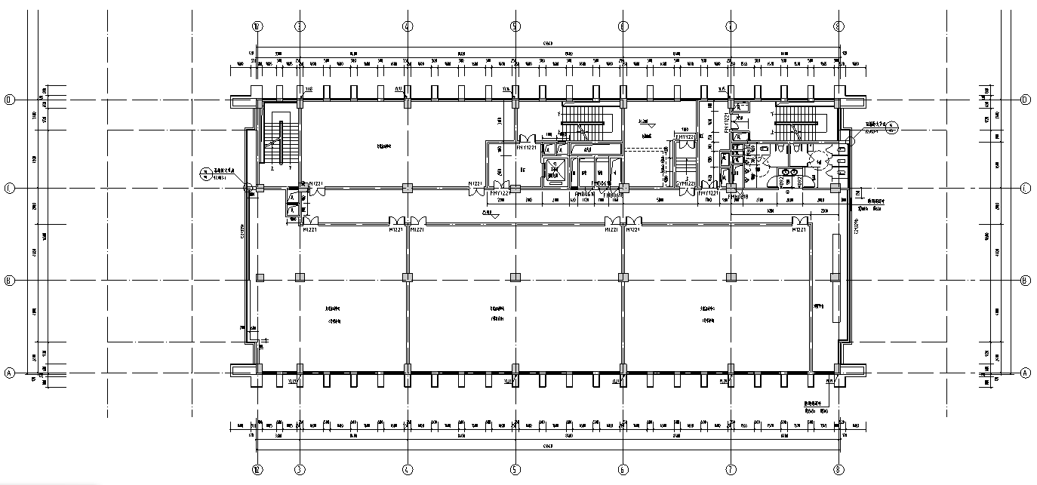
2、1号楼（南楼）八层、十层平面图
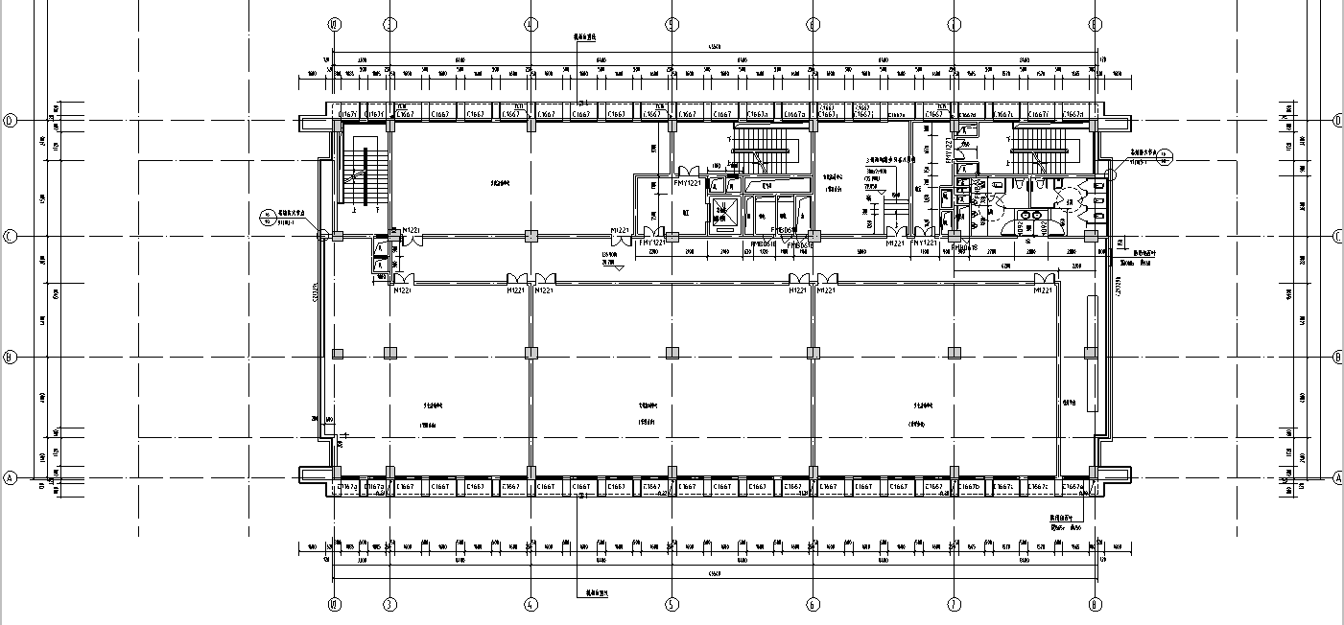

3、1号楼（南楼）九层、十一层平面图
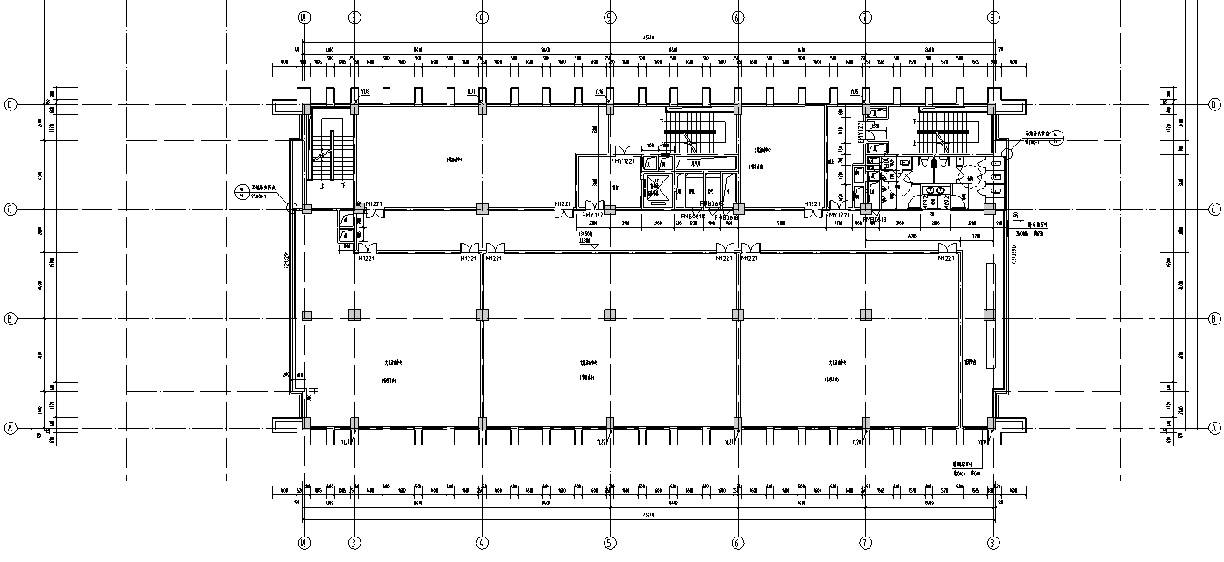
4、1号楼（南楼）十二层平面图
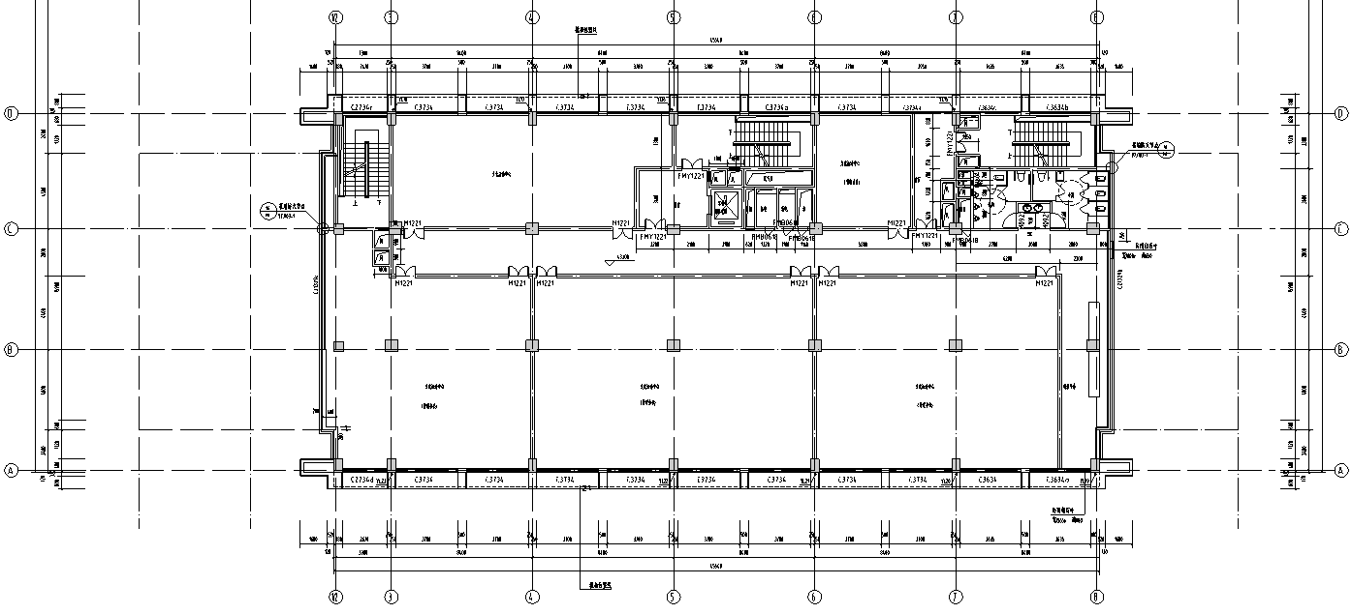

附件二：租金明细
租金按照前两年不变，后每两年分别按4%、6%、8%、10%递增。具体明确如下：
年序 | 起止日期 | 年租金（元） | 支付截止日期
1
2
3
4
5
6
7
8
9
10
11
12
13
14
15
16
17
18
租金仅指租赁物业的使用费，本合同所约定的金额包含增值税金，甲方应在收取乙方支付的约定金额的租金后开具符合税务部门规定的增值税专用发票。该租金不包含租赁物业的水、电、燃气、电话、电视、网络、物业管理费等费用，该部分费用由乙方自行向甲方、物业公司或相关部门支付。

附件三：
移交确认书
出租人：杭州市邻居中心管理股份有限公司（以下称“甲方”）
承租人： （以下称“乙方”）
租赁双方经杭州产权交易中心挂牌交易见证，出租人成功出租其物业：杭州江干区彭埠街道环站东路358号元宝塘邻居中心南楼7-12层 房产,面积 6060.64 平方米。出租交接日该物业水、电等设施正常，双方确认无误。
现双方共同确认：
- 甲乙双方同意交接目前该现状物业。
- 甲乙双方同意交接该物业无异后，签署《移交确认书》，并视为该物业成功交接。
- 双方关于此物业的所有物品已交接无误，且双方已无任何异议。
序 号 | 移 交 内 容 | 数 量 | 品牌型号 | 备 注
1 | 消防电梯、医用电梯
2 | 空调
3 | 消防栓、消防水枪、水带
4 | 各种门和钥匙
5 | 水表
6 | 电表
7 | 灭 火 器
8 | 应急指示灯
9 | 公共配电箱
10
11
12
其他移交
1 | 电表读数： 度
2 | 水表读数： 度
甲方： 乙方：
授权代表： 授权代表：
身份证号： 身份证号：
联系电话： 联系电话：

签署日期：2017年 月 日

